УВЕДОМЛЕНИЕ ОБЩЕСТВЕННОСТИ
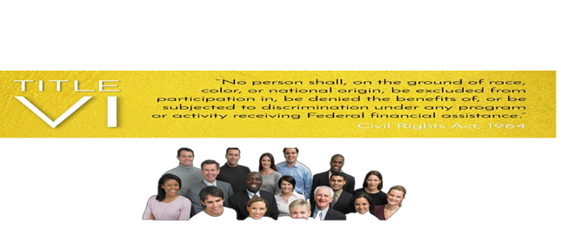
Уведомление Департамента охраны окружающей среды штата Массачусетс о недопущении дискриминации

Департамент охраны окружающей среды штата Массачусетс (MassDEP) осуществляет свои программы, услуги и деятельность в соответствии с действующим законодательством о недопущении дискриминации. MassDEP соблюдает действующие федеральные и государственные законы и нормативные акты и не допускает дискриминации, запугивания, угроз, принуждения или репрессий в отношении каких-либо физических лиц или групп населения.

Федеральный закон – Раздел VI/Защита от дискриминации

При реализации своих программ MassDEP соблюдает Раздел VI Закона о гражданских правах 1964 года и другие применимые федеральные1 законы¹ и нормативные акты. Раздел VI запрещает дискриминацию в программах, получающих федеральную помощь, и требует, чтобы ни один человек в Соединенных Штатах Америки по признаку расы, цвета кожи или национального происхождения (включая ограниченное владение английским языком) не был исключен из участия, лишен льгот или подвергнут иной дискриминации в рамках любой программы или деятельности, получающей федеральную финансовую помощь. MassDEP также обеспечивает полноценный доступ к своим программам, услугам и мероприятиям лицам с ограниченным владением английским языком в соответствии с руководящими указаниями Агентства по охране окружающей среды США к федеральному Указу Президента США № 13166.

Закон штата – Защита от дискриминации

MassDEP выполняет Указ губернатора штата Массачусетс № 526, раздел 4, согласно которому все программы, мероприятия и услуги, предоставляемые, осуществляемые, лицензируемые, получающие привилегию, финансируемые, регулируемые или заключаемые штатом, должны осуществляться без незаконной дискриминации по признаку расы, цвета кожи, возраста, пола, этнической принадлежности, сексуальной ориентации, гендерной идентичности или выражения, религии, вероисповедания, происхождения, национальной принадлежности, инвалидности, статуса ветерана (включая ветеранов войны во Вьетнаме) или происхождения.

MassDEP соблюдает Закон штата о государственном жилье, Общий закон (G.L.) разделы 272 §§ 92A, 98, 98A, который запрещает проводить какие-либо различия, дискриминацию или ограничения при размещении в государственном жилье или обращении с проживающими в нем по признаку расы, цвета кожи, религиозных убеждений, национального происхождения, пола, гендерной идентичности, сексуальной ориентации, глухоты, слепоты или каких-либо физических или психических ограничений или происхождения.

Чтобы получить дополнительную информацию о данном уведомлении или подать жалобу в соответствии с Разделом VI или другими законами о недопущении дискриминации, обращайтесь по адресу:

Deneen M. Simpson,Non-Discrimination Coordinator
(Динен М. Симпсон, координатор по вопросам недопущения дискриминации)
MassDEP - Office of Environmental Justice
100 Cambridge Street, Suite 900
Boston, MA 02114
Телефон: 857 406-0738
Адрес эл. почты: deneen.simpson@mass.gov

¹ Федеральное законодательство требует от государственных учреждений, получающих федеральное финансирование, соблюдения этих дополнительных законодательных актов о недопущении дискриминации: Раздел 504 Закона о реабилитации 1973 года (Rehabilitation Act of 1973), Закон о недопущении дискриминации по возрасту 1975 года (Age Discrimination Act of 1975), Раздел IX Поправок к Закону об образовании 1972 года (Education Amendments of 1972) и Раздел 13 Поправок к Федеральному закону о контроле за загрязнением воды 1972 года (Federal Water Pollution Control Act).
Агентство по охране окружающей среды США (EPA) включило федеральные требования о недопущении дискриминации в свои нормативные документы, с которыми можно ознакомиться в частях 5 и 7 титула 40 Свода федеральных правил США (CFR) .

